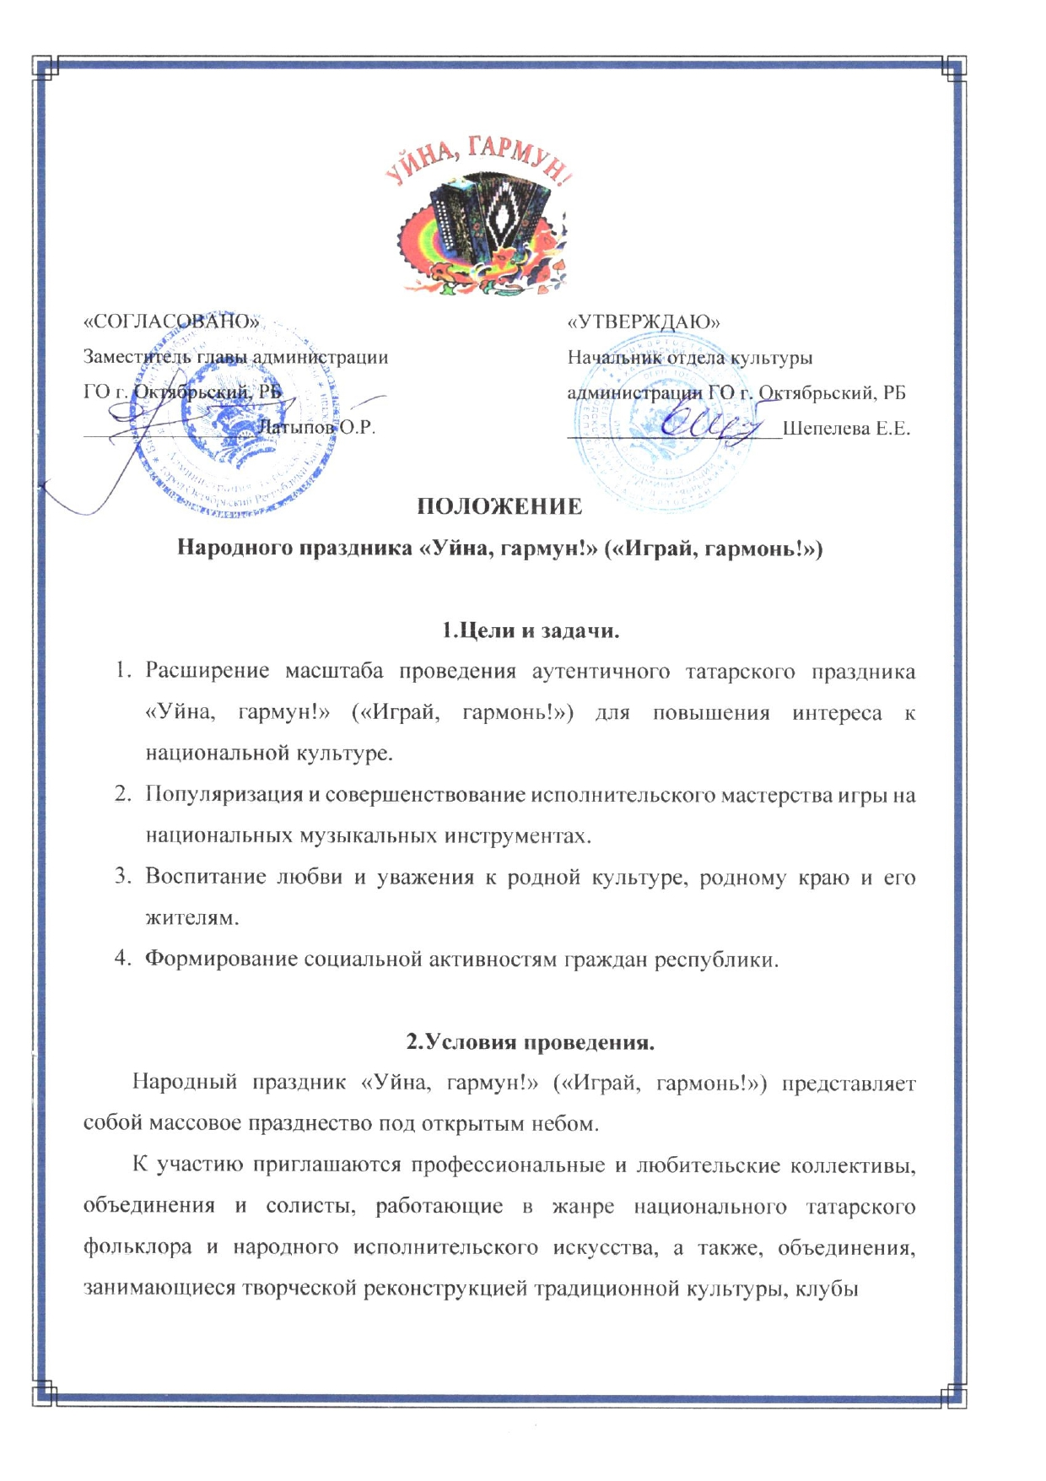

этнографической реконструкции, театры народного костюма, мастера декоративно-прикладного творчества и традиционных народных промыслов. Обязательным условием выставочных мероприятий является организация мастер-класса.

Участие в празднике является бесплатным, без вступительного взноса. Для участия коллективы и солисты направляют в адрес оргкомитета фестиваля заявку по установленному образцу и полный список коллектива.

Оргкомитет не берёт на себя обязательств по оплате командировочных расходов, питания.

**3. Сроки и организационная структура**

## Народный праздник «Уйна, гармун!» («Играй, гармонь!») пройдет 16 сентября 2023 г. в городе Октябрьский Республики Башкортостан.

## I этап. Костюмированное шествие гармонистов. Праздник начинается с костюмированного шествия гармонистов по улицам микрорайона Туркменево (в 3 точках) города Октябрьский Республики Башкортостан.

## II этап. Массовые народные гуляния «Гуляй, гармонь». Основная часть праздника состоится в городском парке «Звездный» города Октябрьский Республики Башкортостан по адресу Республика Башкортостан, г. Октябрьский, 35 микрорайон. В парке будут оформлены национальные подворья, пройдут выставки-ярмарки мастеров народных промыслов и ремесел. Праздник будет сопровождаться различными играми и состязаниями, песнями, такмаками (частушками) и массовыми плясками, и завершится большим концертом гармонистов, самодеятельных и профессиональных артистов.

## Будут организованы мастер-классы игры на народных музыкальных инструментах, декоративно-прикладного творчества и традиционных народных промыслов.

## 4. Подача заявки

Заявку для участия в народном празднике «Уйна, гармун!» («Играй, гармонь!») необходимо подать по электронной почте **до 12 сентября** на адрес:

[klub.nur@mail.ru](mailto:klub.nur@mail.ru) с пометкой «Заявка Играй, гармонь» (просим указать контактный телефон для оперативной связи).

**Справки по телефону**: +7 (34767) 7-06-36

**Куратор проекта:** Зиганшина Альфина Махасимовна

тел. +79373063694

**Руководитель проекта:** Фаезова Раушания Мирзануровна

тел. +79279662577

**5. Учредители и организаторы**

Администрация городского округа город Октябрьский Республики Башкортостан. Адрес: 452600, РБ, г. Октябрьский, ул. Чапаева, 23.

Муниципальное бюджетное учреждение «Городской дом культуры» городского округа город Октябрьский Республики Башкортостан. Адрес: 452614, РБ, г. Октябрьский, ул. Геофизиков, д. 3.

e-mail: [domkyltyra-gdk@mail.ru](mailto:domkyltyra-gdk@mail.ru)

Клуб «Нур» муниципального бюджетного учреждения «Городской дом культуры» городского округа город Октябрьский Республики Башкортостан. Адрес: 452606, РБ, г.Октябрьский, ул. Муллаяна, д.32.

e-mail: <https://vk.com/klubnur>

В соответствии с требованиями статьи 9 федерального закона от 27.07.2006 г. «О персональных данных» № 152-ФЗ, подавая заявку на участие в народном празднике «Уйна, гармун!» («Играй, гармонь!») Вы даете организаторам мероприятия согласие на обработку и хранение персональных данных, включающих фото и видео изображения. Фотографии и видеоматериалы будут размещены на сайте организаторов и в социальных сетях: <https://vk.com/gdk_okt>, <https://vk.com/klubnur>

Организаторам предоставляется право осуществлять все действия (операции) с персональными данными, включая сбор, систематизацию, накопление, хранение, обновление, изменение, использование, обезличивание, блокирование, уничтожение. Организаторы вправе обрабатывать персональные данные посредством внесения их в электронную базу данных, включения в списки (реестры) и отчетные формы, предусмотренные документами, регламентирующими предоставление отчетных данных (документов).

**ЗАЯВКА**

**на участие в народном празднике**

**«Уйна, гармун!» («Играй, гармонь!»)**

1. ФИО участника (полностью): _______________________________________

___________________________________________________________________

1. Адрес/место проживания: ___________________________________________

___________________________________________________________________

1. Возраст (полных лет): ______________________________________________
2. Почетное звание (при наличии) ______________________________________
3. Репертуар (исполняемый на гала-концерте)_____________________________

____________________________________________________________________

6. Организация (при наличии):__________________________________________

7. Контактный телефон: _______________________________________________

8. Адрес электронной почты: ___________________________________________